Onsdag 20.mai 2026

Opp 9-10-12 s.52

Opp 18-23-24-25-26-27-28 s.53

Skriftlig og muntlig aktivitet (individuell):
  - Har dere det travelt om morgenen?
  - Hva gjør dere?

Eksempel:
Først drikker jeg kaffe. Så leser jeg avisen- Etterpå skal jeg (gå) på jobben.
Først går jeg på norskkurs. Så trener jeg. Etterpå skal jeg på hytte (la cabine).
Først våkner jeg om morgenen. Så drikker jeg kaffe. Etterpå går jeg på norskkurs.
Først hjelper jeg barna, så kjører jeg til skolen, etterpå går jeg på jobben.

TIDSADVERB:
Først (tout d’abord)
Så (puis)
Etter + substantiv (après)
Etterpå (ensuite)

- Hva heter det?
BILDE 1: en brunost og ostehøvel
BILDE 2: en agurk
BILDE 3: ei brødskive med egg, agurk, tomat, sitron og laks
BILDE 4: gulost (yellow) emmental/edam/gouda
BILDE 5: risgrøt med sukker, kanel, smør, bringebær (framboise,), blåblær (myrtille)
BILDE 6: ei skinke (svinekjøtt)
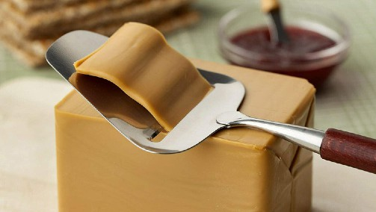
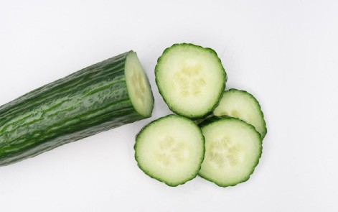
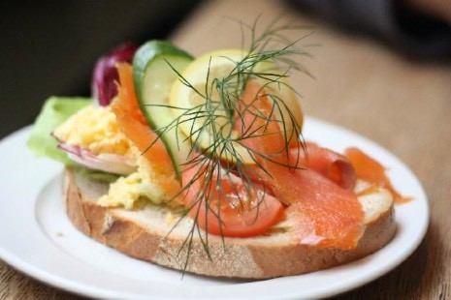
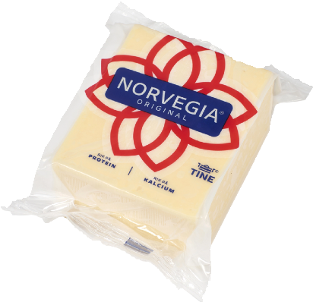

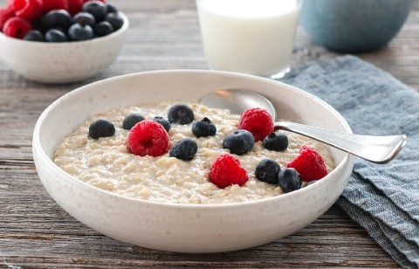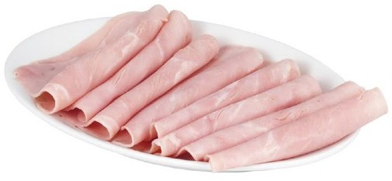

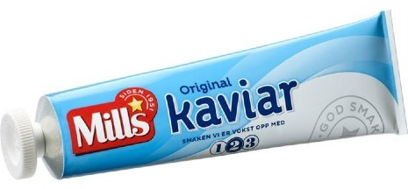
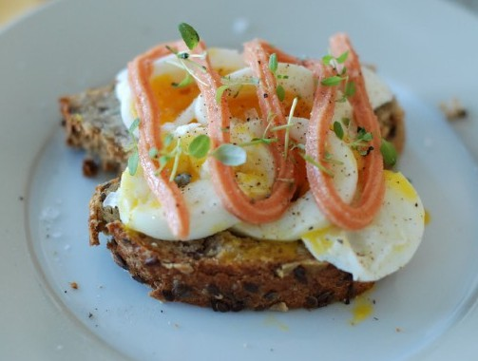

Kaviar: crême d’oeufs de poisson

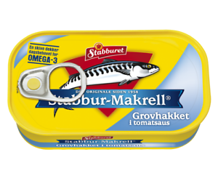
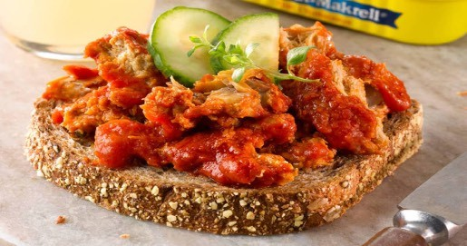
Makrell i tomat: maquereau à la tomate

Nettoppgaver (i grupper):

- Familieord liste: https://nyinorge.portfolio.no/read/8c064c60- f431-4656-a539-80ac9849bca2
- Lytte oppgave familie: https://norskna.portfolio.no/read_container/
4108fcc6-ff09-48ba-b583-c5130d757597?
subject=22a4e25e-1676-41ee-9aa3-1fac94b2796d&exercise=c8a5d77a
-7e19-4381-a20e-f632e199953c
- Familieord: https://nyinorge.portfolio.no/read/1f29f281-ee3d-48dc- b82d-5a1684687184
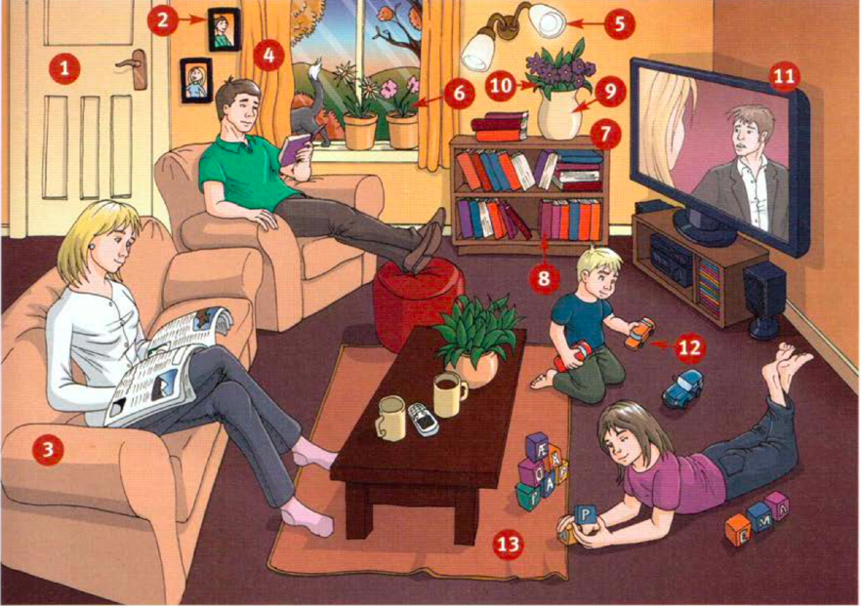

Ting i huset:

Ei stue: un salon
Ei dør: une porte
Et bilde: une photo

En sofa: un canapé
Gardiner (en gardin): rideaux
Ei lampe: une lampe
En plante: une plante
Ei bokhylle: une étagère
Bøker (ei bok): livres
En vase: un vase
Blomster (en blomst): des fleurs
Et teppe: un tapis

Tekst D: Hjem til middag (s. 51 i TB)
Hjem
Middag: diner

Spørsmål:
- Når henter Henrik Emma på skolen? (å hente: aller chercher)
- Hva gjør de etterpå?
- Hva kjøper de?
- Hvem lager middag?
- Hva gjør Emma?
- Hva gjør familien etter middag?
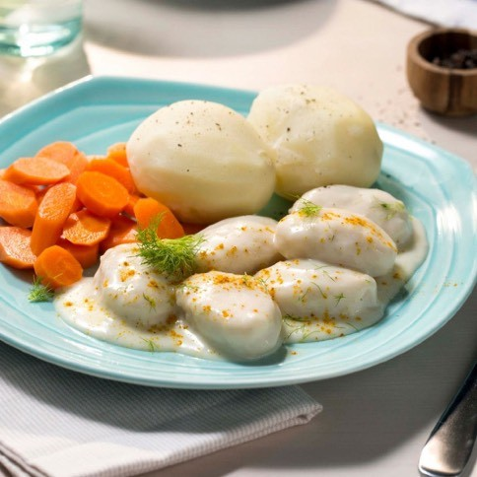

Vokabular:
Fiskeboller: boulettes de poisson
Fiskekaker: galette de poisson
Kjøttboller – boulettes de viande
Kjøttkaker – du pain de viande
Å dekke bordet: mettre la table (å rydde bordet: débarrasser la table)

Sur: en colère
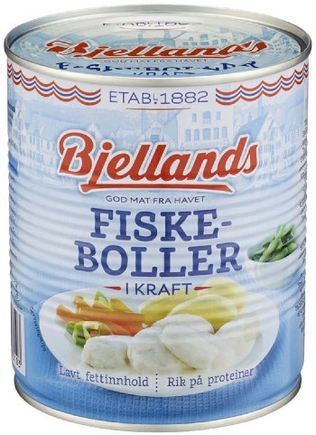
Appelsinen er sur:l’orange est acide
Dagen er sur: le temps est mauvais
Blomkål: choux-fleur
Å leke: jouer (enfants)
Å spille: jouer (sport, instrument)
Å handle = å kjøpe
å shoppe (shopping)

Et eventyr : une histoire, conte de fée

Opp 29-30 s.55

Quelle heure est-il?
- Hva er klokka?
- Hvor mye er klokka?

Tekst A: Klokka (s. 55 i TB)
